INFORME DE ACTIVIDADES
Programa de Participación Vigías del Patrimonio Cultural

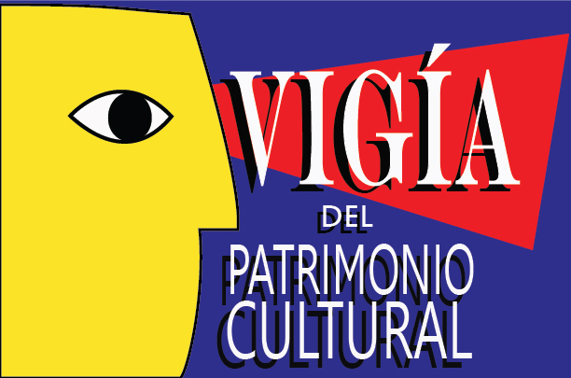

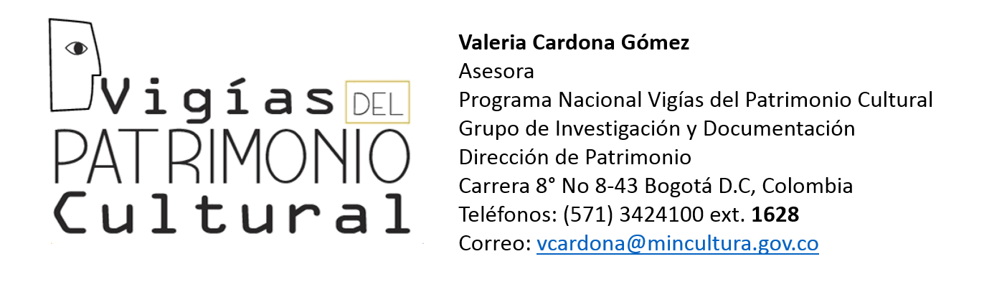

IDENTIFICACIÓN DEL GRUPO:

NOMBRE DEL GRUPO:

DESCRIPCIÓN DELGRUPO:

DATOS DEL COORDINADOR DEL GRUPO:
Nombre:
Teléfonos
Correo Electrónico:
Dirección:

PARTICIPANTES:

No | NOMBRE | E- MAIL(S) | TELEFONO(S) | CELULAR (S) | AUTORIZO AL MINISTERIO A UTILIZAR MIS DATOS*  (Firma y cédula)
1

2
3

DESCRIPCIÓN DEL PROYECTO:

NOMBRE DEL PROYECTO:

AÑO DE REALIZACIÓN DEL PROYECTO:

OBJETIVO GENERAL DEL PROYECTO:

CIFRAS DE PARTICIPACIÓN:

INFORMACIÓN SOBRE LA PROPUESTA DE TRABAJO QUE REALIZÓ EL GRUPO:

LÍNEAS DE ACCIÓN DE LA PROPUESTA:
Etapa previa y necesaria: Conocimiento y valoración del patrimonio cultural: comprende entre otros, proyectos para la realización de listas preliminares para la identificación de patrimonio cultural, estudios históricos de bienes de interés cultural.
LÍNEA 1: Formación y divulgación del patrimonio cultural: realización de proyectos creativos y diversos para la difusión del programa y del patrimonio en general.
LÍNEA 2: Conservación, protección, recuperación y sostenibilidad del patrimonio: propuestas encaminadas a la protección, conservación y disfrute del patrimonio.

ÁREA TEMÁTICA:

Patrimonio Cultural Material: Está constituido por aquellos bienes que tienen cuerpo físico y actúan como instrumento para el fortalecimiento de nuestra identidad, al tiempo que participa del desarrollo de las comunidades y sus territorios. El patrimonio material es mueble o inmueble.
* Patrimonio Cultural Mueble: Está conformado por los bienes culturales que tienen cuerpo físico y pueden ser trasladados de un lugar a otro. Entre éstos se encuentran los de carácter: arqueológico, artístico, documental, utilitario y monumentos en el espacio público
* Patrimonio Cultural Inmueble: Está conformado por aquellos bienes que no se pueden trasladar sin que se altere su esencia. Entre éstos se encuentran: Paisajes Culturales, Patrimonio Arquitectónico, Patrimonio Urbano y Sitios Históricos.
Patrimonio Cultural Inmaterial (PCI): Está constituido por los usos, representaciones, expresiones, conocimientos y técnicas —junto con los instrumentos, objetos, artefactos y espacios culturales que les son inherentes— que las comunidades, los grupos y en algunos casos los individuos reconocen como parte integrante de su patrimonio cultural. Los campos del Patrimonio Cultural Inmaterial son: Los idiomas, entendidos como vehículo del patrimonio cultural inmaterial y la tradición oral; las organizaciones sociales; el conocimiento tradicional sobre la naturaleza y el universo; la medicina tradicional; PCI asociado a procesos productivos y a las técnicas artesanales tradicionales; las artes populares; los actos festivos, lúdicos y religiosos de carácter colectivo; los juegos y deportes tradicionales; el PCI asociado a los eventos de la vida cotidiana; y el PCI asociado a los paisajes y espacios de alto valor cultural.
OTROS: ¿Cuáles?

Si su plan de trabajo está relacionado con algunos de los siguientes temas, favor especifiqué con cual(es):
Turismo Cultural
Festividades y actos lúdicos
Lenguas y tradición oral
Cocina Tradicional
Caminos Reales
Centros Históricos
Estaciones de Pasajeros del Ferrocarril
Centros de Memoria
Paisaje Cultural Cafetero
Otros:
¿Cuáles?

ACTIVIDADES DEL PROYECTO: desarrollo y productos

Descripción de la actividad:

Duración:

Imágenes:

DOCUMENTOS ADICONALES

- MATERIAL AUDIOVISUAL, DOCUMENTOS RELACIONADOS, DIRECCIÍÓN DE PÁGINAS WEB RELACIONADAS Y CUALQUIER OTRA INFORMACIÓN RELACIONADA CON EL PROYECTO

-PRODUCTOS: (CARTILLAS, MATERIAL AUDIOVISUAL, JUEGOS, ARTESANÍAS, ETC…) ENVIAR LOS PRODUCTOS FISICOS Y VIRTUALES DEL PROYECTO A LA COORDINACIÓN NACIONAL DEL PROGRAMA NACIONAL VIGÍAS DEL PATRIMONIO CULTURAL.

